Restitution de connaissances (8 points)
- Exercice 1 : ( 3 pts)
Définir les termes suivants :
- Epicentre : …………………………………………………………………………………………………………………………………...............................
- Discontinuité : …………………………………………………………………………………………………………………………………………………………..
- Isoséiste : …………………………………………………………………………………………………………………………………………………………………..
- Exercice 2 : (3pts )
Répondre par vrai ou faux aux suggestions suivantes ; en corrigeant celles qui sont fausses.
- L’échelle de RICHTER est basée sur les déclarations des gens ayant vécu le séisme.
…………………………………………………………………………………………………………………………………….
- Les ondes sismiques se propagent à vitesse constante dans des milieux hétérogènes.
……………………………………………………………………………………………………………………………………….
- Les isoséistes se rapprochent de plus en plus qu’on s’éloigne du foyer.
………………………………………………………………………………………………………………………………………….
- Exercice 3 : (2pts) Relie par une flèche chaque élément du groupe A ; à son correspondant dans le groupe B
Groupe A |  | Groupe B
- 1- FOYER  2- ECHELLE MSK  3- ISOSEISTE  4- SISMOGRAPHE |  | - Courbe assemblant les points ayant les mêmes degrés de séisme  - permet l’enregistrement des ondes sismiques  - lieu de départ des ondes sismiques  - évalue les dégâts observés par un séisme

Raisonnement scientifique et communication écrite et graphique (12points)
Exercice 1 (6points)
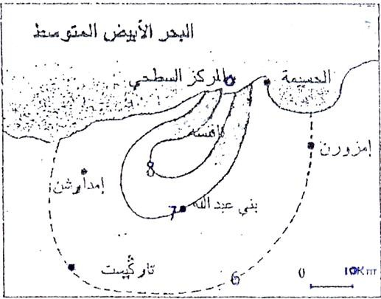Le document 1 représente un schéma réalisé après un séisme d’Al Hoceima
EPICENTRE
MEDITERRANNEE
HOCEIMA
TAFSSNA
EMDAOUCHEN

BANI ABDALLAH
EMZOUREN

TARGUIST
document 1

- Donner un titre au document 1 (0,5 pt) : …………………………………………………………………………………………………………………………………..
- a- Qu’appelle-t- on les courbes numérotées dans ce document ? (0,5 pt) ....................................................................................................................................................................................................
b- qu’est –ce qu’il exprime chaque courbe. ( 0,5 pt ): ……………………………………………………………………………………………………………………………
………………………………………………………………………………………………………………………………………………………………………………………………

- Comparer l’intensité sismique dans les zones EMZOUREN et TARGUIS T ; justifier votre réponse. ( 1 pt )
…………………………………………………………………………………………………………………………………………………………………………………………………………………………………

- Comparer l’intensité sismique dans les zones TARGUIST et BANI ABDALLAH et TAFSSNA ; justifier votre réponse.que peut en déduire. ? ( 1 pt )
…………………………………………………………………………………………………………………………………………………………………………………………………………………………………..
……………………………………………………………………………………………………………………………………………………………………………………………………………………………………

- Citer l’échelle utilisée pour réaliser ce genre de carte dans le document 1. ( 0,5 pt ) …………………………………………………………………………………………………………

- Calculer l’intensité sismique selon l’échelle RICHTER, enregistrée dans la zone de TAFSSNA a en utilisant la formule suivante : M= 1+2i/3 ( 2 pts )
…………………………………………………………………………………………………………………………………………………………………………………………………………………………………………………………………………………………………………………………………………………………………………………………………………………………………………………………………………

Exercice 2 ( 6 points ) le document 2 ( figure ci-dessous représente la vitesse de propagation
des ondes S en fonction de la profondeur de l’écorce terrestre.
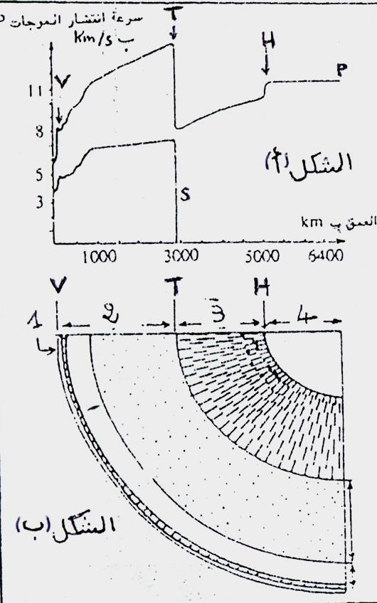
Propagation des ondes en km/s

Figure A

Profondeur en km

D
A
C
B

Figure B

- Comparer la vitesse de propagation des ondes P à celle des ondes S à partir de
L’écorce terrestre jusqu’à 2900 km. (1 pt)
…………………………………………………………………………………………………………………………………………………………………………………………

- Extraire de ce document (figure A) le nombre de changement brusque de la vitesse
Des ondes P (1 pt) ………………………………………………………………………………………………………………………………………………………………..
- D’après le document 2 (figure B) expliquer la cause de ces variations des les profondeurs
30 km -2900km - 5100 km. (1 pt)
………………………………………………………………………………………………………………………………………………………………………………..
………………………………………………………………………………………………………………………………………………………………………………….
- Citer les noms convenables aux lettres A- B- C- D ( 2 pts )
A ……………………………………………….. B…………………………………………………….
C ……………………………………………… D ……………………………………………………..

- donner une explication de la cause d’absence des ondes S au niveau de l’enveloppe C (1pt)
……………………………………………………………………………………………………………………………………………………………………………………………………………………………………………………………………………………………………………………………………………………………………

